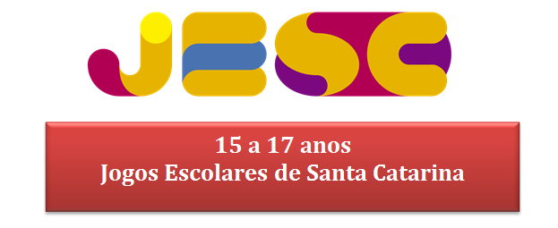

TERMO DE COMPROMISSO – EVENTOS ESCOLARES

ESCOLA
MUNICÍPIO |  | GERED
E-mail |  | FONE

Solicita sua inscrição nos Jogos Escolares de Santa Catarina - edição 2019, promovidos pelo Governo
do Estado, através da Fundação Catarinense de Esporte, como segue:

E V E N T O | MODALIDADE | SEXO
 |  | M | - | F
Jogos Escolares de Santa Catarina  “JESC 12 A 14 ANOS” | Atletismo |  | -
 | Badminton |  | -
 | Basquetebol |  | -
 | Ciclismo |  | -
 | Futsal |  | -
 | Ginástica Rítmica
 | Handebol |  | -
 | Judô |  | -
 | Luta Olímpica |  | -
 | Natação |  | -
 | Tênis de Mesa |  | -
 | Voleibol |  | -
 | Xadrez |  | -
Campeonato Catarinense Escolar de Futebol  “MOLEQUE BOM DE BOLA” | Futebol |  | -

Jogos Escolares de Santa Catarina  “JESC 15 A 17 ANOS” | Atletismo |  | -
 | Badminton |  | -
 | Basquetebol |  | -
 | Ciclismo |  | -
 | Futsal |  | -
 | Ginástica Rítmica
 | Handebol |  | -
 | Judô |  | -
 | Luta Olímpica |  | -
 | Natação |  | -
 | Tênis de Mesa |  | -
 | Voleibol |  | -
 | Voleibol de Praia |  | -
 | Xadrez |  | -
(Preencher os quadros com “X”, na(s) modalidade(s) e naipe(s) e/ou nos eventos em que pretende participar).

__________________________
Diretor da UE (Carimbo e assinatura)

PROTOCOLO DE RECEBIMENTO
Data: | Horário:
Responsável: | Assinatura:

www.fesporte.sc.gov.br – geded@fesporte.sc.gov.br

